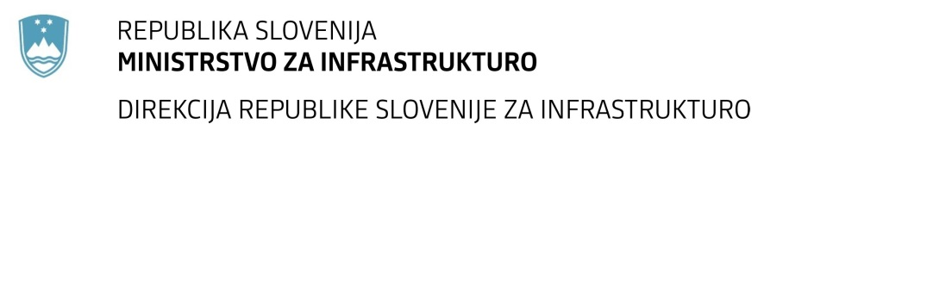

Številka: | 43001-83/2022-01 |  | oznaka naročila: | D-60/22 S
Datum: | 24.03.2022 |  | MFERAC: | 2431-22-000405/0

SPREMEMBA RAZPISNE DOKUMENTACIJE
za oddajo javnega naročila

Izdelava IZP in PZI rekonstrukcije ceste R1-220/1334 Sp. Pohanca - Brežice od km 7.200 do km 9.785

Obvestilo o spremembi razpisne dokumentacije je objavljeno na "Portalu javnih naročil" .

Obrazložitev sprememb:

Spremenjena je »Specifikacija naročila z navedbo odgovornih oseb« v zavihku PRILOGA 1, dodana je vrstica 11 (terensko delo, točka 5), skladno s pojasnilom št. 4.

Spremembe so sestavni del razpisne dokumentacije in jih je potrebno upoštevati pri pripravi ponudbe.

